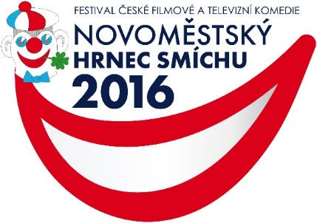

**Andrea Kalivodová se synem Adrianem zavítali na 38. Novoměstský hrnec smíchu**

Pátek je den, kdy už jsme naladěni na volný víkend a čas prožíváme s větším klidem, očekávaje dny odpočinku. Volnočasové aktivity nabízí taktéž festival filmových a televizních komedií, kde se v pátek promítalo opět již od 8:30 ráno, a poslední z filmů byl nasazen ve 22:00. První film na plátně byl v režii F. A. Brabce *V peřině*. Hlavní představitelé filmu jsou Lucie Bílá, Karel Roden, Bolek Polívka či Amélie Pokorná. Následovala *Noc na Karlštejně* od Zdeňka Podskalského st., důvěrně známý snímek, který nadčasově přináší dobrou náladu a úsměvy.

Na pořadu dne byl taktéž blok zvaný Rozesmátá kamera, Festivalová soutěž amatérského filmu a Studentský smích. Večerní hodiny patřily soutěžnímu snímku *Wilsonov*, který režíroval Tomáš Mašín a hlavní role ztvárnili Jiří Macháček, Vojtěch Dyk a Tatiana Pauhofová. Pro velký úspěch se ještě v pozdních hodinách promítal film *Teorie tygra*.

Doprovodný program patřil nejmenším. Dopoledne to byl workshop pro školy a odpoledne Dětský den s firmou *Halla* za účasti výrobního ředitele **Martina Čapka**, který stál za přípravou interaktivního programu, kterého se přijela zúčastnit také operní pěvkyně **Andrea Kalivodová** se svým synem Adrianem. *„Adrianek si to užil víc než maminka, která na něj musí dávat neustálý pozor. Jen co uviděl bazén s vodou, rovnou do něj oblečený skočil, takže jsme v Novém Městě nad Metují rovnou i nakupovali nové oblečení,“* komentuje se smíchem operní diva. A co by poradila ostatním maminkám, které mají podobně živé a aktivní dítě? *„Rozhodně řešit věci s humorem. Co děti nemají rády a nesnáší je jakékoliv napětí či stres. Když dítě spadne, tak se z toho prostě poučí a to k tomu dětství patří. Takže jestli mohu radit, tak zachovat klid a chladnou hlavu, snažit se najít pro děti pochopení a hlavně hodně lásky.“*

Jak již na pódiu při zdravici a krátkém rozhovoru s moderátorem Michale Jačaříkem Andrea Kalivodová zmínila, některé ze soutěžních snímků již viděla. *„Musím říct, že opravdu krásný film je Teorie tygra, ze kterého jsem byla nadšená stejně jako z obsazení filmu, který je moudrý, s nadhledem, hořkým humorem a zkrátka takový pravdivý. Komedie velice vyhledávám a mám ráda inteligentní humor a nadsázku. Není to trend, ale já ho více ocením.“*

Hlavní základnou festivalu jsou prostory novoměstského Kina 70. Program festivalu je ovšem sestaven tak, že festivalové vůně a chutě se šíří okolím kina i novoměstskými ulicemi a prostranstvími, kde je možné absolvovat celou řadu doprovodných akcí – koncertů, výstav, besed, tanečních vystoupení. Festival trvá do soboty 18. června. Během festivalu probíhá prodej vstupenek 2 hodiny před začátkem představení. Promítané snímky jsou uvedeny v kvalitě a formátu 2D Cinemas. Přesné časy představení, kompletní výčet prezentovaných snímků a detailní program včetně dalších doplňujících informací získáte na internetové adrese [www.hrnecsmichu.cz](http://www.hrnecsmichu.cz/)

Zdroj: [www.hrnecsmichu.cz](http://www.hrnecsmichu.cz), Foto: hrnecsmichu.cz, Autor: Michaela Lejsková